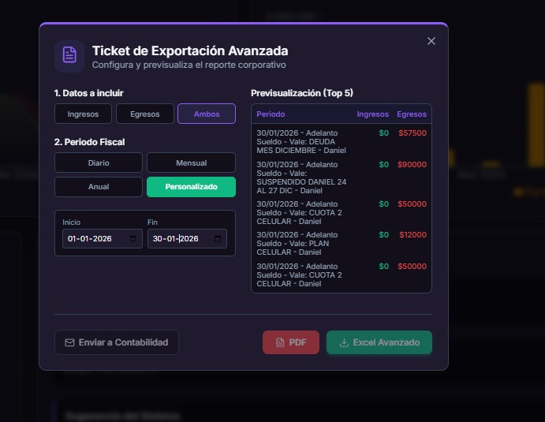en tiecket exportación avanzada no defa ver como pds

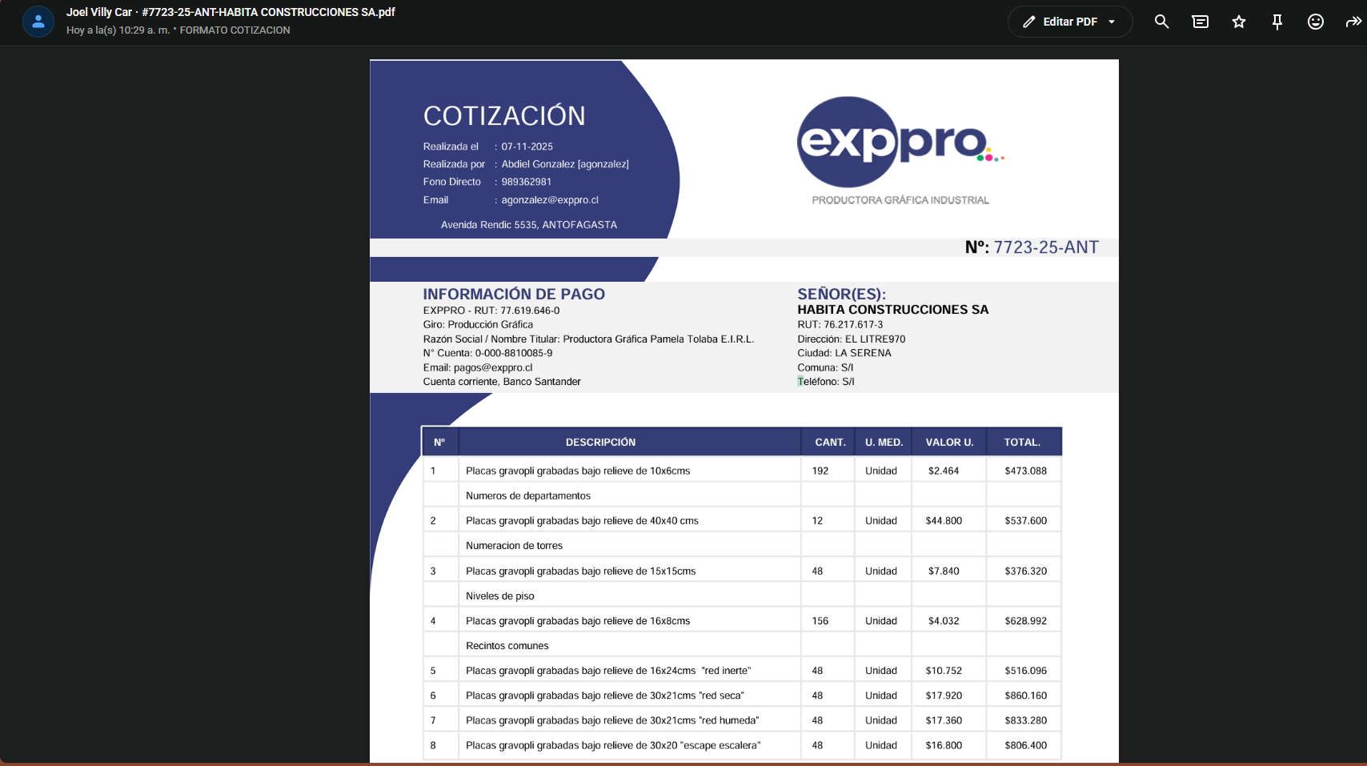
Ideal que utilices esa plantilla pero con el nombre de la empresa correspondiente y el logo, por ejemplo si es j2, villy car , depende de donde se relaize, lo de la firma donde dice abdiel jefe de área omite eso, lo de gracias por hacernos negocios, colocale ahí los datos de la empresa solo trabaja con correo teléfono e quita lo de la pagina web Instagram

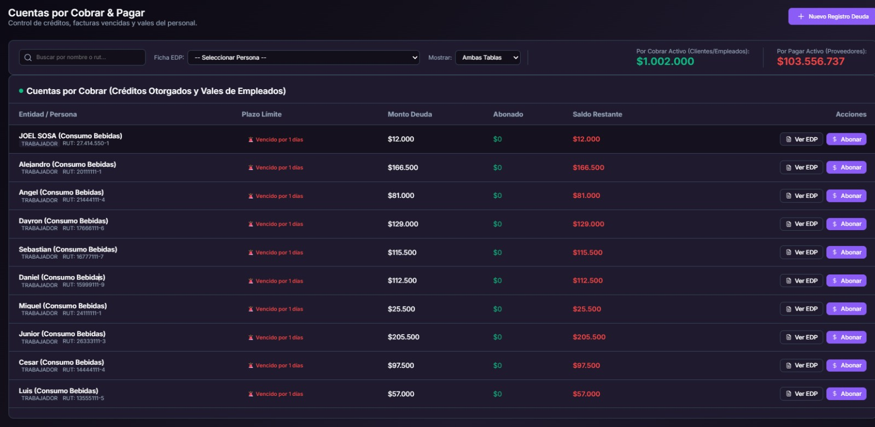
En cuentas por cobrar y pagar, que permita editarlas, agregarle abono, o cosas asi, y ojo con el historial, que me permita ver historial después de la persona o empresa añewdalo ahí mismo, se minucioso y que funcione todo lo que te pedi 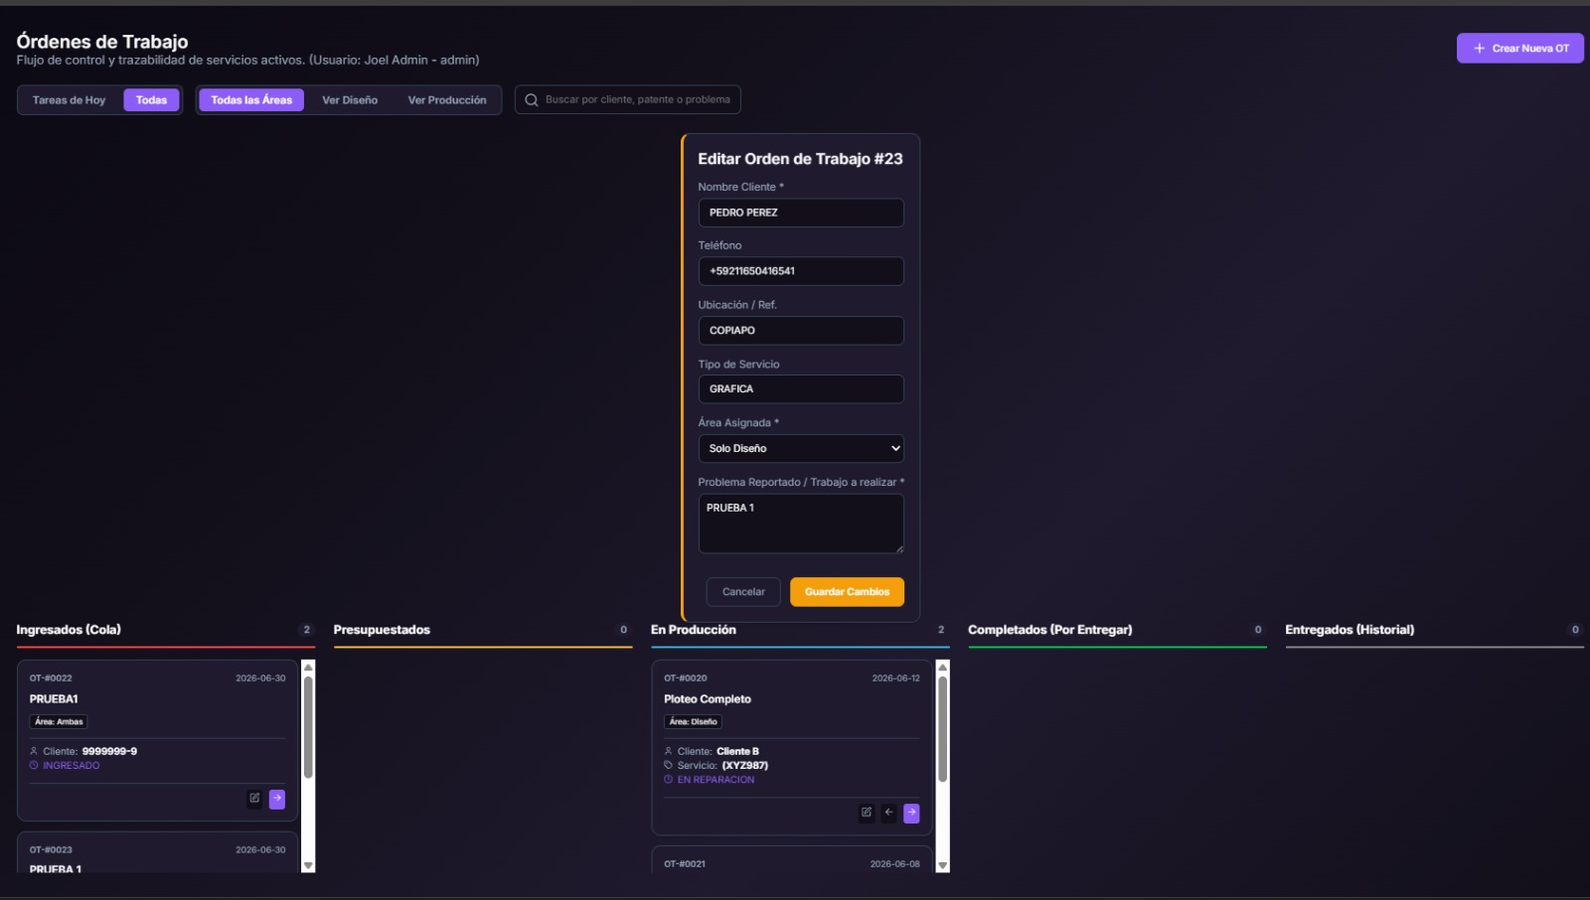
En el apartado ordenes de trabajo, que me permita ver ordenes de trabajo, con detalle, asi el trabajador asignado lo pueda hacer, también en ordenes de trabajo que permita ver vitacora de trabajadores y trabajos asignados, por ejemplo, de las tareas asignada en cuanto al pordcentaje como va, eso se calcula dependiendo de los estados, analiza y ve como funciona el software, a continuación te dejo una imagen para que veas como esta asignado tareas en una plataforma llamada Monday work algo asi, también que el trabajador de las ot pueda deasignarlas a otro trabajador esto por motivos laborales como exeso de trabajo, 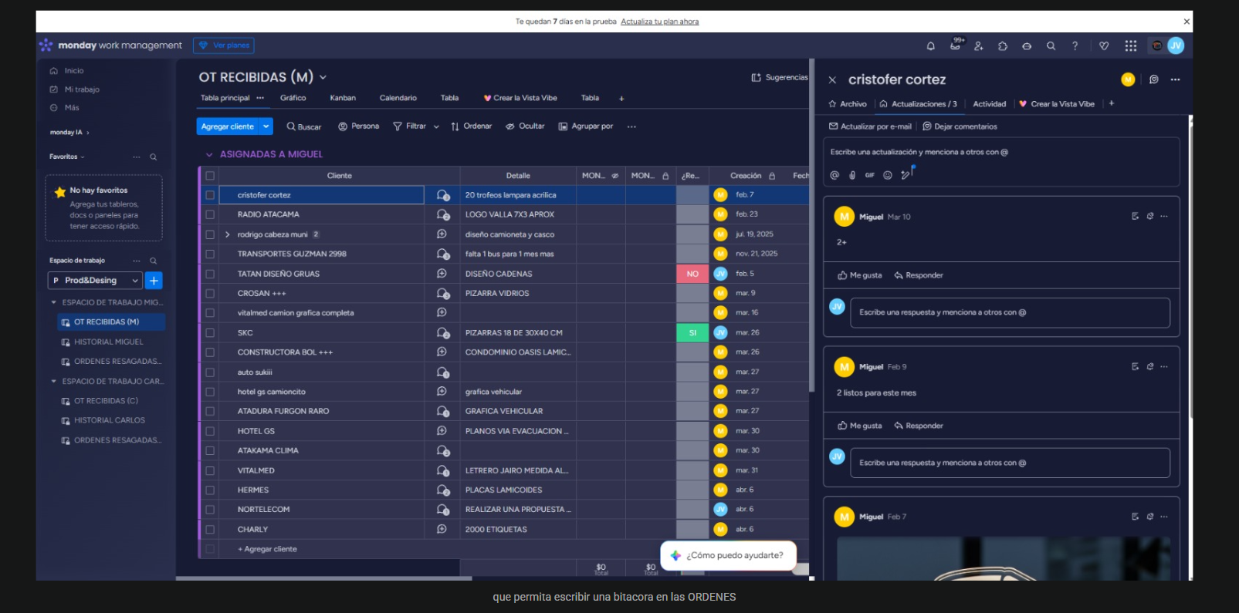

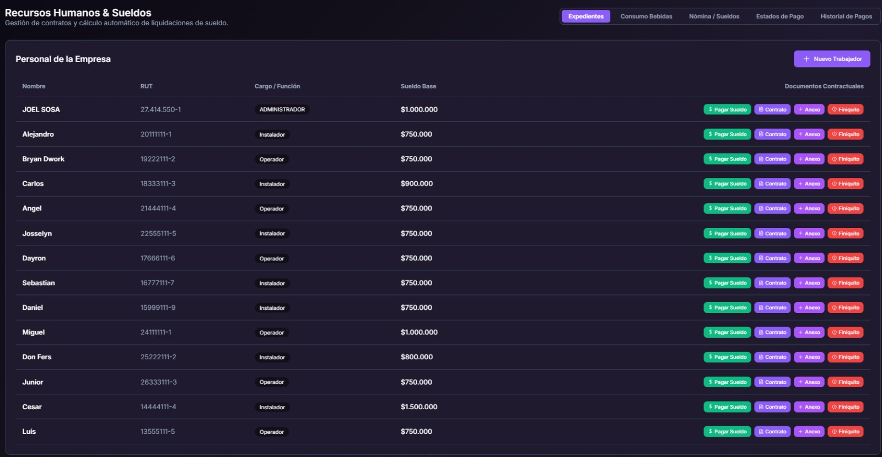
Agregale un botón eliminar y eliminar, eso del anexo elimínalo porfavor, eso de finiquito igual porfa y deja funcinoando eso de pagar sueldo con sus lógicas de deuda ya sabes como va eso, pagar sueldo, contrato, que se permita ver , anexo y finiquito quitalos,ty añade botno eliminar noams a Joel le interesa llevar registro ya que utiliza otra plataforma para esto , eliminar los siguientes botnoes contrato, alexo, finiquito, deja pagar sueldo y eliminar, añade un botno para vel el historial del trabajdor, cuanto se le pago meses pasado y esas cosas porfavor, trabajos echos y tod eso, si ha que agregar algo a la bd me lo haces y me avisas 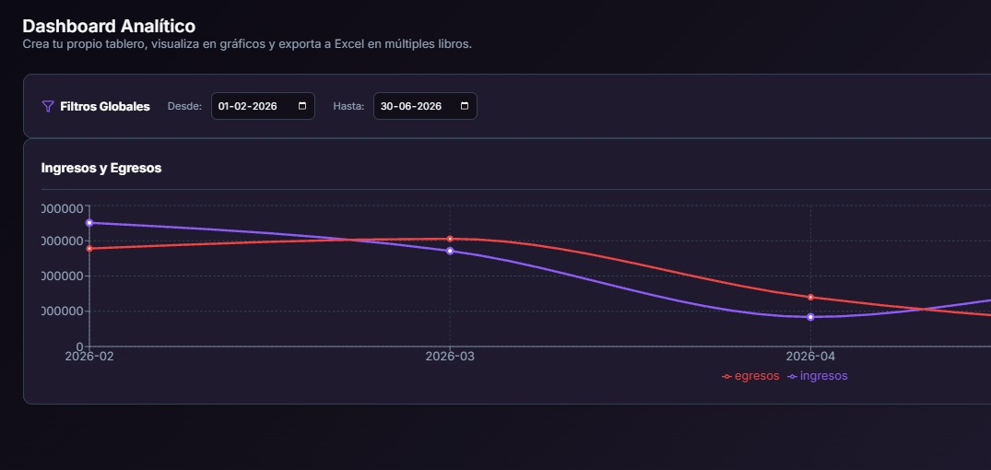
En dashboard analítico al crear ciertos greavicos, los números de la izquierda see ven cortaod no se ven enteros, corrrgie eso 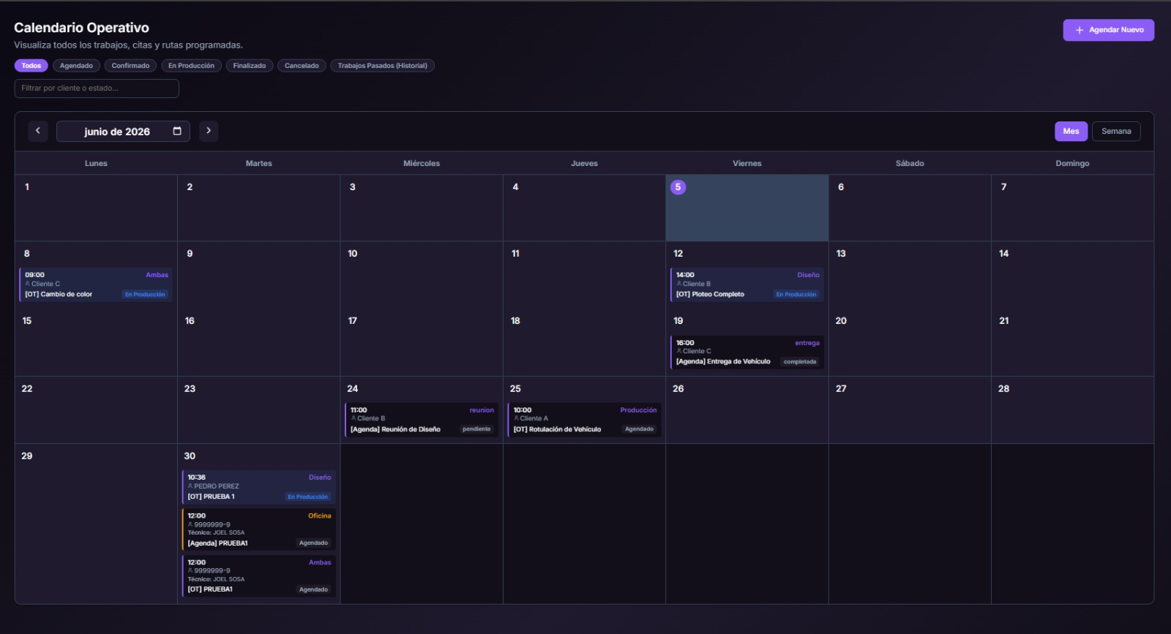
el trabajador que se le limite el acceso, a solamente crear citas o agendas y no editar ya que son despistados y mueven cosas sin darse dcuenta, solo el admin puede hacerlo lo que si el trabajador puede asignar trabajos de el mismo a otro colega por carga laboral porfa con pinzas eso 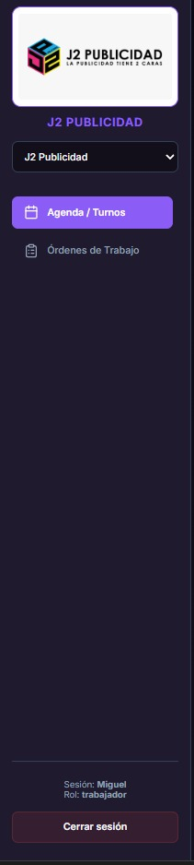
el trabajador solo puede ver cosas de la empresa a la que pertenece

